Leibnizstraße 32
- Anm Tux: Der Grundriss ist nicht mehr aktuell. Weggefallen ist eine Toilette in der Werkstatt. Der 19"-Raum bleibt als Serverraum.
- [sk] Nur die in der Werkstatt abgerissene Wand der Toilette (in Raum 1) muss entfernt werden. Das ist das was mit rot nachträglich eingezeichnet wurde.

Grundriss
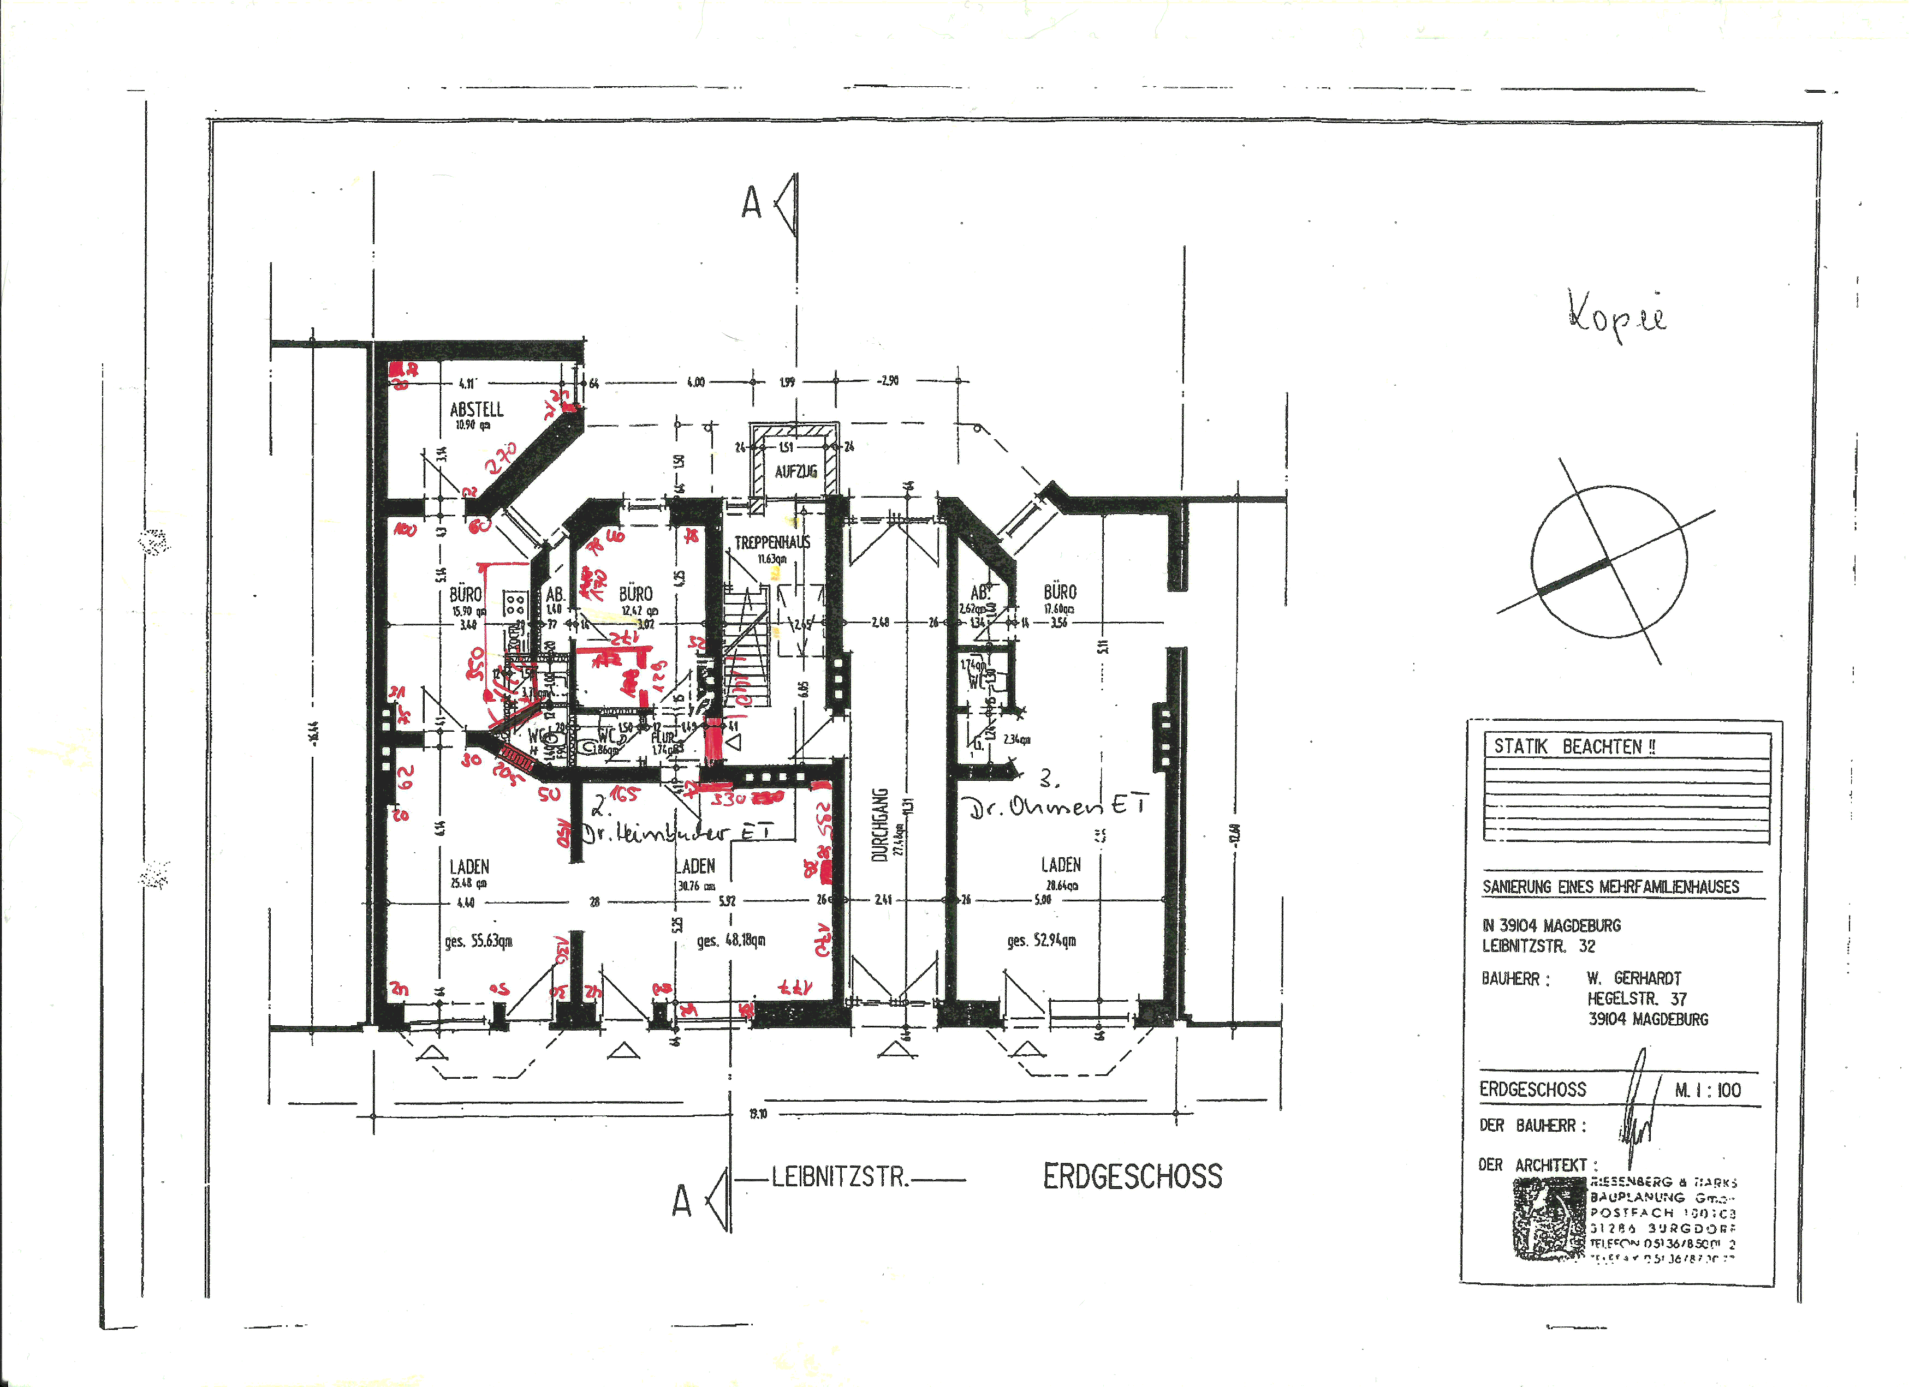
Bereinigter Grundriss (mit Maßen):
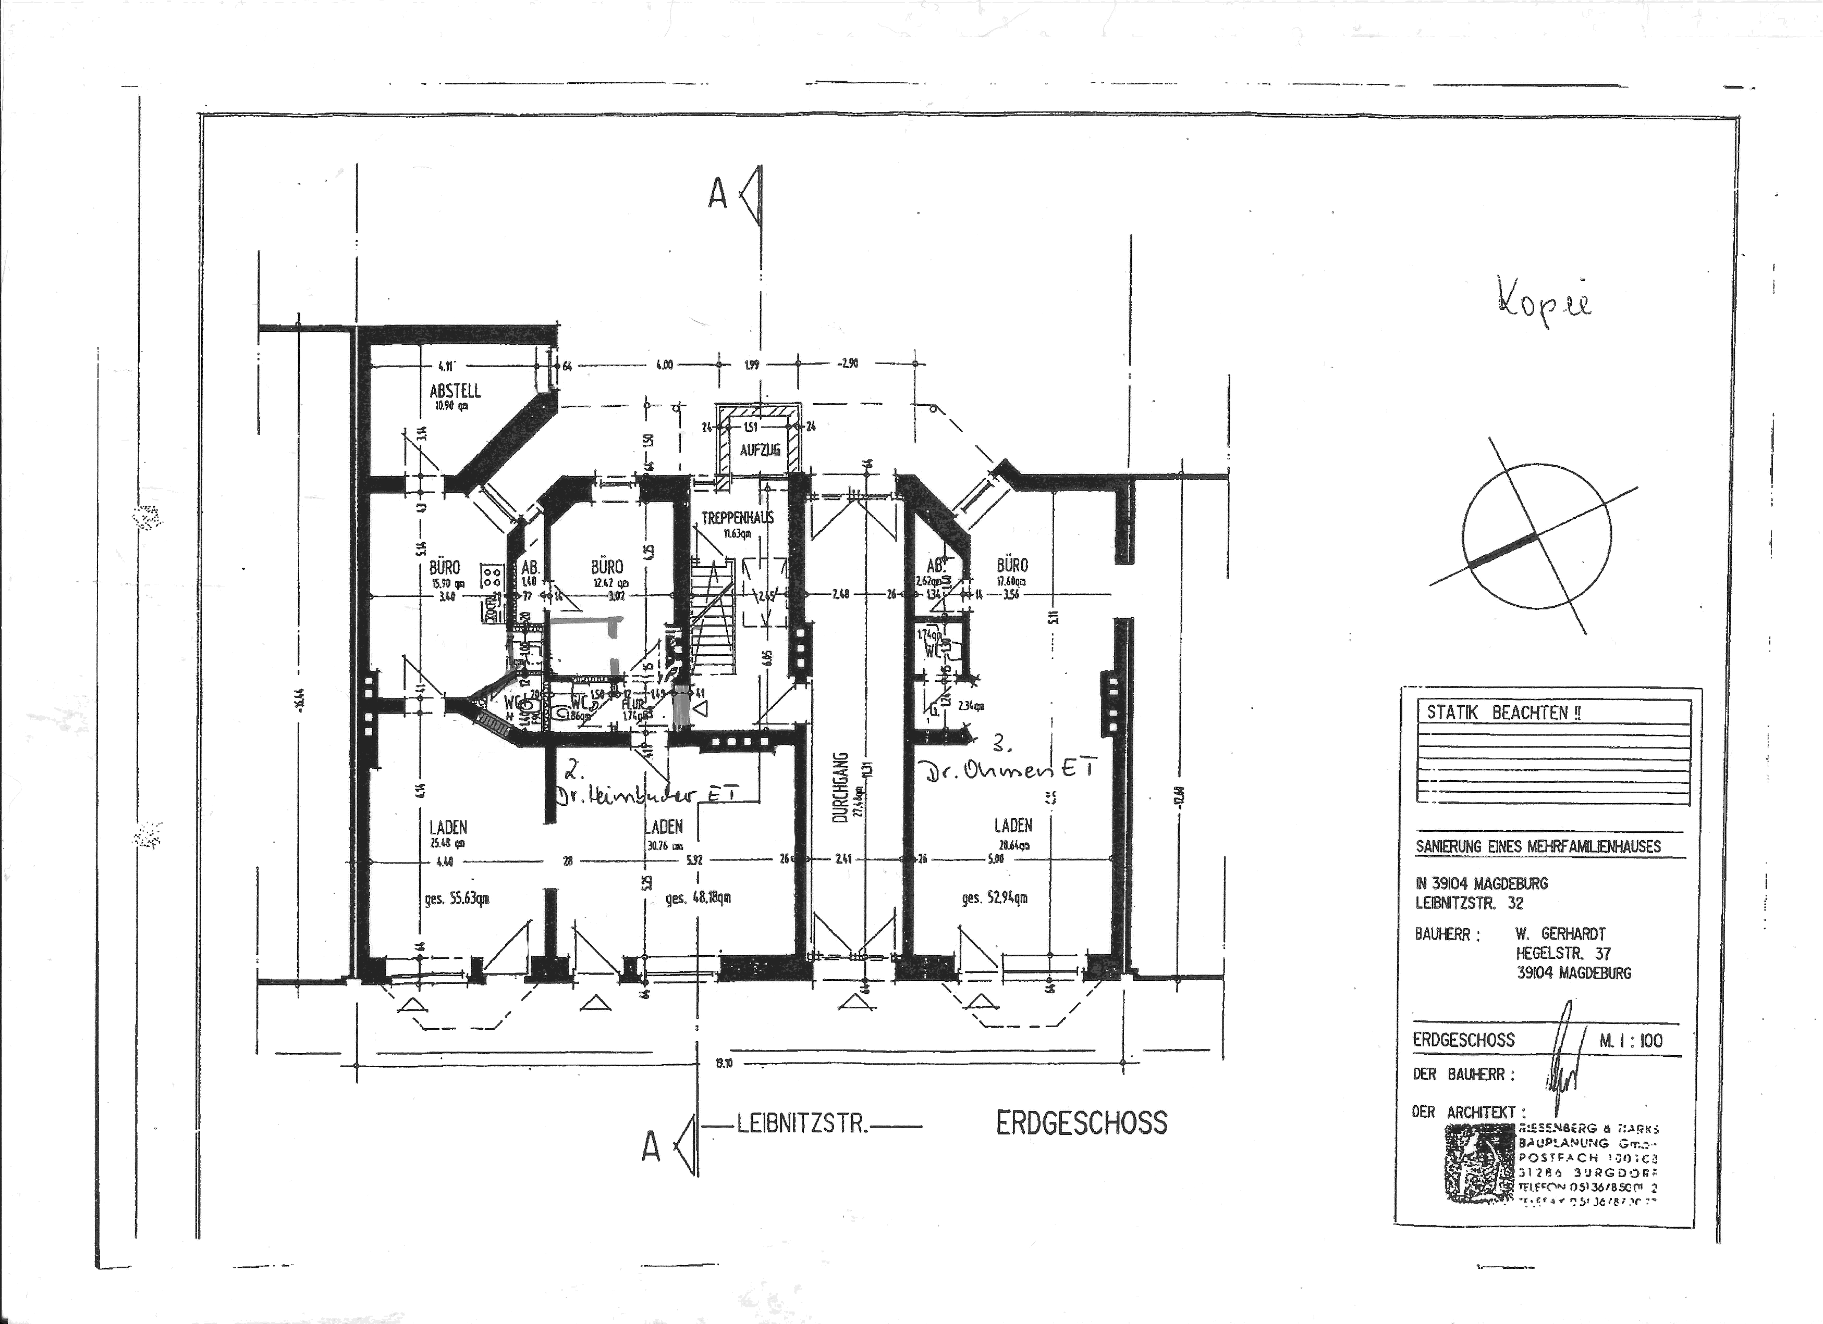

Nutzungsvorschläge / Umbauvorschläge
Räume sind vorerst im Uhrzeigersinn durchnummeriert:
Ausgangslage | Vorschlag 1 (alt) | Vorschlag 1 (inkl. Optimierungen)
(0) Kleiner Abstellraum neben dem Pissoir | Kreativ und Ruheraum | Serveraum (tragende Wand zum Kreativraum)
(1) Pissoir | Kreativ und Ruheraum | Werkstatt
(2) Teilraum des Pissoir: Toilette 1 | Kreativ und Ruheraum | Werkstatt
(3) Vorraum zur Toilette | X | X
(4) Toilette 2 | Toilette | Dusche (hat Warmwasser-Anschluss)
(5) Rechte Ladenfläche | Bastelbereich | Bastelbereich / Feinwerkstatt
(6) Linke Ladenfläche | Loungebereich | Lounge
(7) Küchenbereich | Küche und Y | Küche
(8) Angestelltentoilette | Dusche | Toilette (Umbararbeiten zur Dusche sehr umfangreich)
(9) Hinterer Raum (ohne Bodenfliesen) | Werkstatt | Kreativ und Ruheraum

